 | Soutien linguistique aux migrants  Une boîte à outils du Conseil de l’Europe | 

65 - Scénario : s'impliquer dans l'éducation et la formation tout au long de la vie

Objectif: donner aux migrants des informations sur les possibilités d'éducation dans le pays d'accueil et en parler.

Situations de communication
- Parler de l'apprentissage tout au long de la vie.
- Comprendre et demander des informations sur les possibilités d'éducation et de formation.

Matériaux
A) Images de personnes dans différents environnements d'apprentissage
B) Flashcards des environnements d'apprentissage

Activités linguistiques

Activité 1
Invitez les migrants, par groupes de deux, à parler de l'école et du système éducatif de leur pays, en posant des questions telles que "À quel âge les gens vont à l'école dans votre pays ?

Activité 2
Imprimez le matériel A). Répartissez ensuite les apprenants en trois groupes et donnez à chaque groupe une feuille avec les trois photos de cours différents (cours de deuxième langue, cours de conduite et cours d'informatique). Demandez aux apprenants de les décrire oralement en se posant les questions suivantes : "Où sont ces personnes ? Que font-ils ?", etc.

Activité 3
Demandez aux apprenants de regarder à nouveau les images et de parler des similitudes et des différences entre les environnements éducatifs du pays d'accueil et de leur pays d'origine, telles que l'organisation de la salle de classe, l'espace fourni, la façon dont les étudiants s'assoient, etc.
Ensuite, demandez-leur de trouver des images d'environnements d'apprentissage dans leur pays sur leur téléphone portable (y compris en utilisant le microphone pour les demandes orales) et de les décrire à tour de rôle à l'ensemble du groupe.

Activité 4
Écrire les mots-clés ÉCOLE ou COLLÈGE au tableau et inviter les apprenants à les recopier dans leur cahier.
Demander à tour de rôle à chaque apprenant de dire à haute voix le premier mot qui lui vient à l'esprit associé à " école " ou " collège ". Le cas échéant, demander à certains apprenants d'écrire un de ces mots au tableau, ou écrire soi-même certains de ces mots, par exemple dans le cadre d'une grammaire araignée.
Se faire aider par des "participants-médiateurs" (apprenants qui aident et dont les compétences orales dans la langue cible sont plus avancées), pour résumer les descriptions en utilisant les mots mentionnés par les apprenants.

Activité 5
Familiariser les apprenants avec les environnements typiques du système éducatif du pays d'accueil :
- Étape 1 - Découpez les images et les mots du matériel et collez-les sur des cartes. Répartissez-les en deux groupes. Montrez les images et indiquez les environnements d'apprentissage qu'elles illustrent. Ensuite, associez-les aux cartes contenant les mots écrits.
- Etape 2 - faire jouer les apprenants au Memory pour mémoriser les mots par la répétition orale et en même temps pour renforcer la lecture (voir Outil 49 - Jeux et activités linguistiques pour les migrants). Disposez les cartes à l'envers, en séparant les images et les mots. A tour de rôle, les apprenants retournent l'une des cartes-mots, la lisent à haute voix et trouvent les cartes-images correspondantes. S'ils ne trouvent pas la bonne carte-mot, ils doivent remettre les deux cartes exactement au même endroit, face cachée.

Activité 6
À l'aide d'un enregistrement audio ou vidéo, si possible, introduisez un dialogue modèle court et simple tel que le suivant :
A : Bonjour.
B : Bonjour.
A : J'aimerais apprendre à utiliser un ordinateur. Il y a un cours d'informatique au collège ?
B : Oui, c'est le mardi et le vendredi de 16h à 18h.
R : Combien ça coûte ?
B : Le cours est gratuit. Vous voulez vous inscrire ?
R : Oui.
B : Nous pouvons remplir le formulaire et vous pouvez le signer ici.
A : D'accord, merci.

Vérifier la compréhension en demandant aux apprenants de répondre aux 2 questions ci-dessous sur chaque image.

Question 1 : Où se trouvent les personnes sur ces trois photos ?
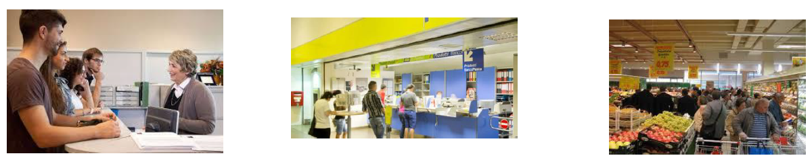

Question 2 : Quel type de cours souhaite-t-il suivre ?
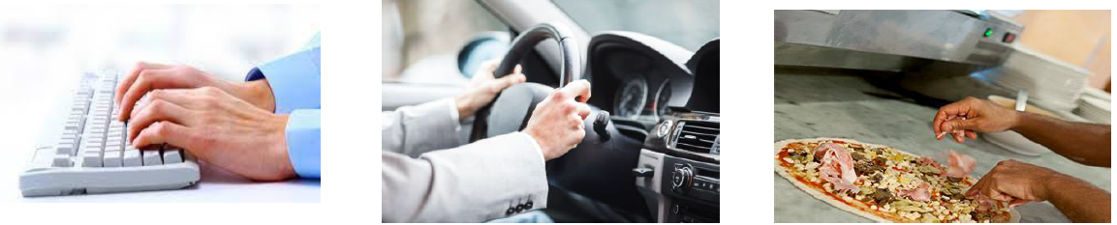

Activité 7
Organisez un jeu de rôle entre apprenants en adaptant et en prolongeant le modèle de dialogue de l'activité 6. Prévoir un temps de préparation.

Matériaux
A)
Cours de deuxième langue
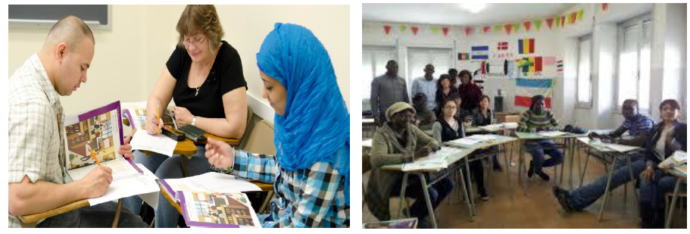

Cours d'informatique
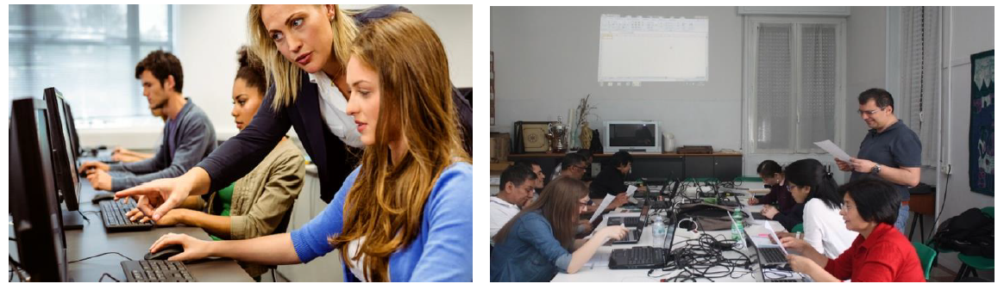

Cours d'auto-école
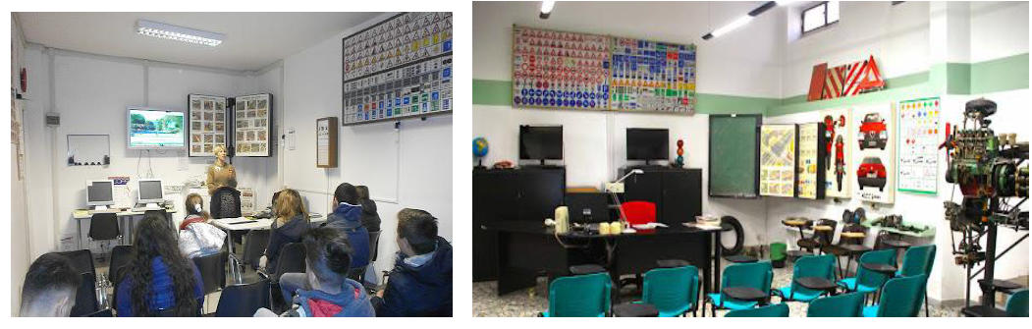
B) Environnements d'apprentissage

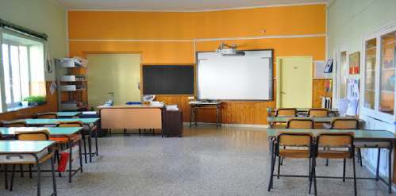 | SALLE DE CLASSE
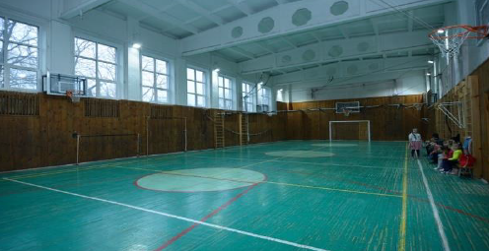 | GYM
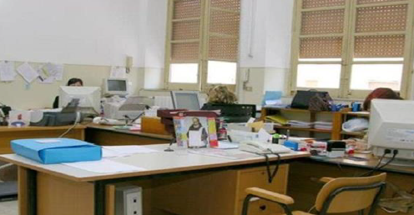 | BUREAU DU SECRÉTAIRE
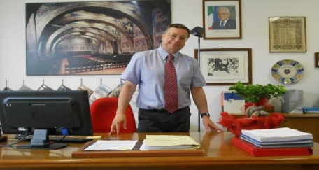 | BUREAU DU DIRECTEUR
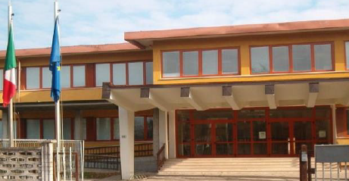 | ÉCOLE ou COLLÈGE

